Procesamiento y Análisis de Datos de la Encuesta
Proyecto Formativo
Tecnólogo en Análisis y Desarrollo de Software
“Tu Evento”
Integrantes:
Cristofer David Lozano Contreras
Jhampier Santos Ortiz

Centro de la Industria la empresa y los Servicios
Neiva, Huila
Año 2025

Resumen de Datos Recolectados
- ¿Cuál es tu edad?

- Menos de 18
- 18-24 años
- 25-34 años
- 35-44 años
- 45 o mas años

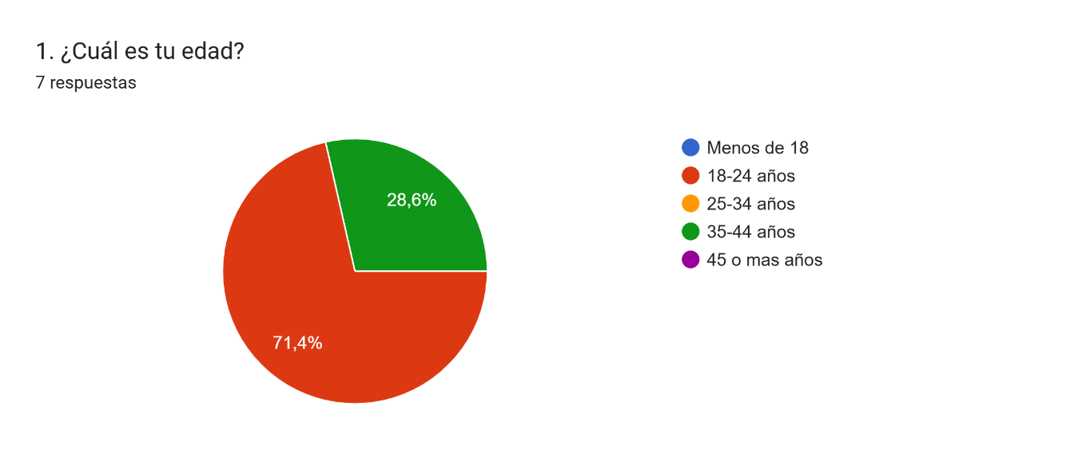
Análisis:
Resultados principales:
- La categoría 18-24 años (rojo) tiene la mayoría de las respuestas, con un 71.4% del total.
- La categoría 35-44 años (verde) representa el 28.6%.
- No hay respuestas en las demás categorías (Menos de 18, 25-34, y 45 o más años).
Interpretación:
- La mayoría de los encuestados son jóvenes adultos (18-24 años), lo que podría indicar que la encuesta fue aplicada en un entorno con predominancia de este grupo, como una universidad o un grupo juvenil.
- El segundo grupo más representado (35-44 años) sugiere la presencia de un número menor de personas de mediana edad, posiblemente profesores, profesionales o familiares.
- La ausencia de respuestas en otras categorías sugiere que el grupo de encuestados no es muy diverso en términos de edad.

2. ¿Con qué frecuencia asistes a eventos (conciertos, conferencias, festivales, etc.)?

- Nunca
- Rara Vez
- A veces
- Frecuentemente
- Siempre

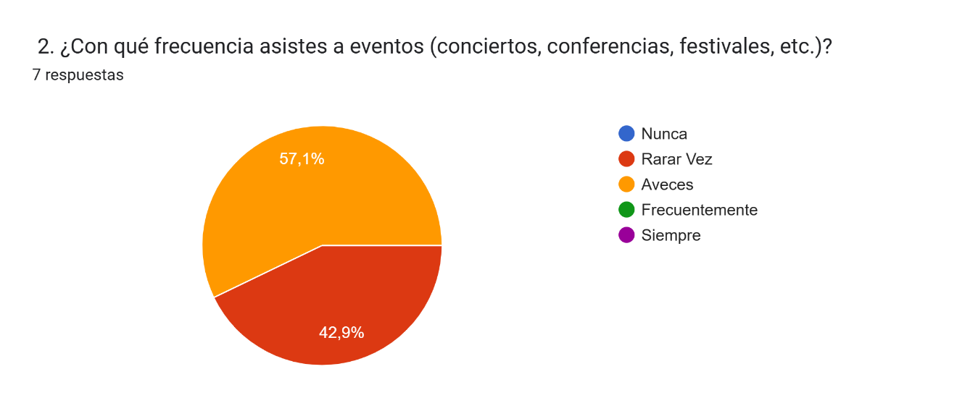
Análisis:
Resultados principales:
- "A veces" (naranja): 57.1% de los encuestados asisten a eventos de manera ocasional.
- "Rara vez" (rojo): 42.9% asisten con poca frecuencia.
- No hay respuestas en las categorías "Nunca", "Frecuentemente" o "Siempre", lo que indica que ninguna persona evita completamente los eventos, pero tampoco hay asistentes muy frecuentes.
Interpretación:
- La mayoría de los encuestados tienen algún interés en los eventos, pero no asisten con regularidad.
- Esto podría deberse a factores como disponibilidad de tiempo, costos, interés en eventos específicos o acceso a estos eventos.
- No hay asistentes regulares o apasionados por los eventos, lo que podría indicar que estos no forman una parte esencial de su estilo de vida.

3. ¿Cómo te enteras de los eventos a los que asistes?

- Redes sociales
- Amigos
- Publicidad
- Otro: ________________

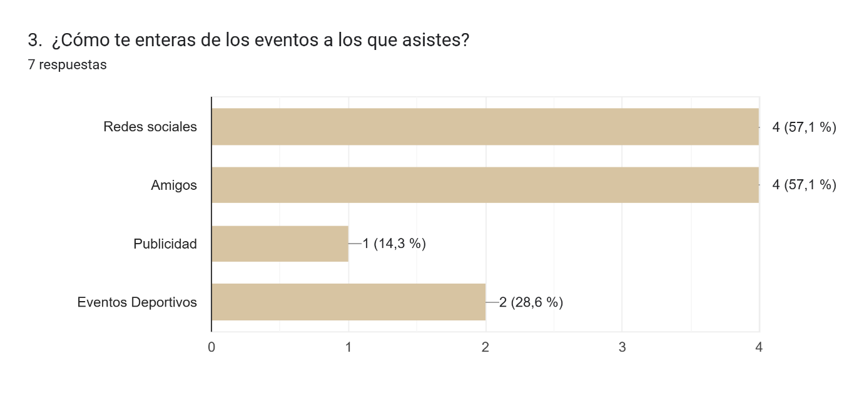
Análisis:

Resultados clave:
- Redes sociales (57.1%) y Amigos (57.1%) son las fuentes más comunes para descubrir eventos.
- Eventos deportivos (28.6%) también juegan un papel en la difusión de información.
- Publicidad (14.3%) es la fuente menos utilizada para enterarse de eventos.

Interpretación:
- El boca a boca y lo digital dominan: Las redes sociales y las recomendaciones de amigos son las principales formas de descubrir eventos, lo que sugiere que las estrategias de marketing en redes y la difusión orgánica (recomendaciones personales) son efectivas.
- Baja influencia de la publicidad tradicional: Solo una persona mencionó la publicidad como fuente, lo que indica que los anuncios convencionales pueden no ser tan efectivos para este grupo.
- El impacto de los eventos deportivos: Aunque no es la fuente principal, algunas personas se enteran de otros eventos a través de estos.

4. ¿Cómo sueles comprar entradas para eventos?

- A través de una página web
- A través de una app móvil
- En la taquilla o punto de venta
- Otro: ______________________________________________________________

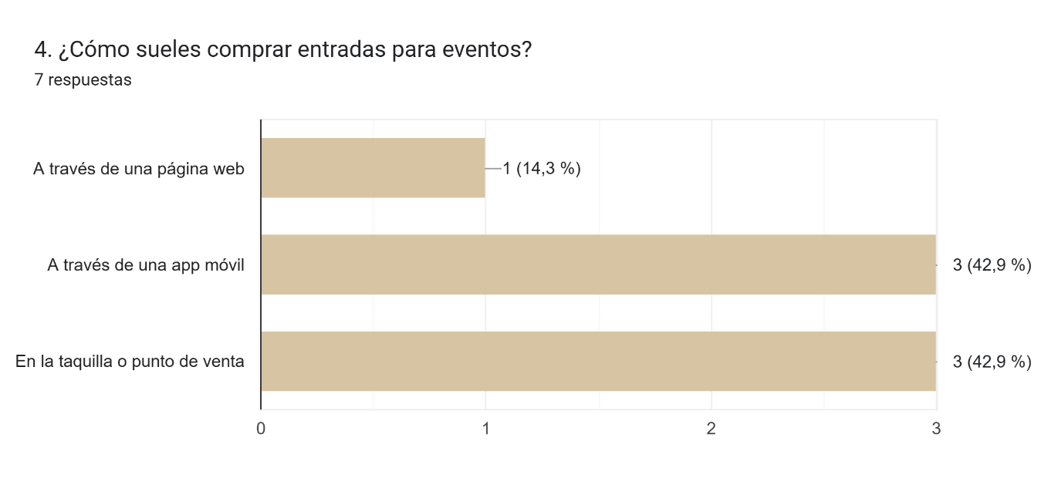
Análisis:

Resultados clave:
- El 42.9% compra entradas a través de una app móvil.
- El 42.9% prefiere comprar en la taquilla o punto de venta.
- Solo el 14.3% usa una página web para adquirir sus boletos.

Interpretación:
- La compra digital y presencial están equilibradas: Casi la mitad de los encuestados usa apps móviles, mientras que la otra mitad prefiere comprar físicamente en la taquilla.
- Las páginas web no son una opción popular: Solo una persona usa este método, lo que sugiere que las apps móviles han desplazado a las páginas web tradicionales en la compra de boletos.
- Preferencia por lo práctico: El uso de apps móviles puede deberse a la comodidad y rapidez, mientras que la compra en la taquilla podría reflejar una preferencia por la seguridad en la compra o la costumbre.

Recomendaciones basadas en los datos:
- Optimizar las apps móviles para la venta de boletos puede mejorar la experiencia del usuario y captar más compradores.
- Mejorar la experiencia de compra en páginas web podría aumentar su uso, con interfaces más intuitivas y promociones atractivas.
5. ¿Te gustaría recibir notificaciones de la plataforma sobre el evento (cambios de horario, recordatorios, etc.)?

- Sí, me gustaría recibir notificaciones
- Solo para cambios importantes
- No, prefiero no recibir notificaciones

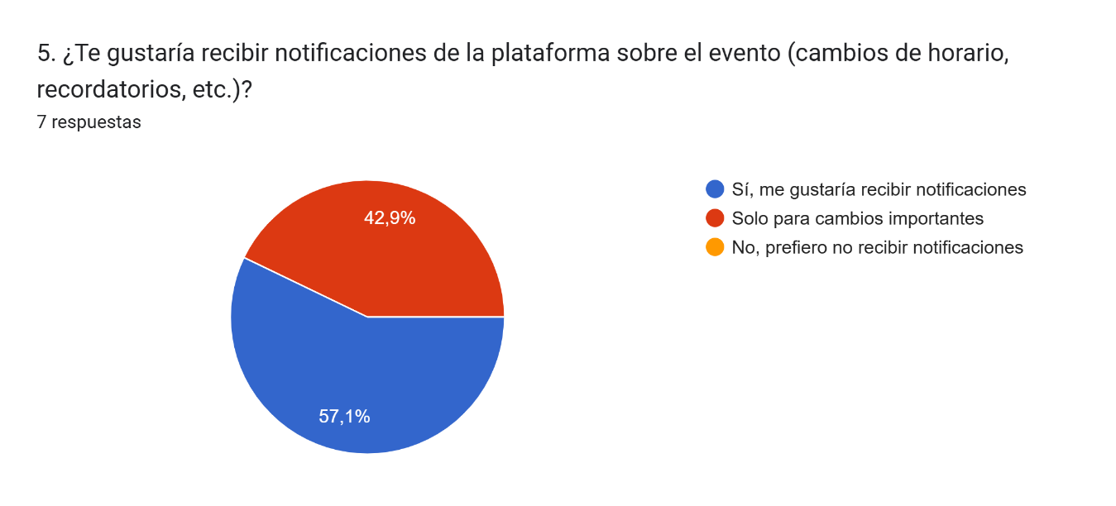
Análisis:

Resultados clave:
- El 57.1% (azul) desea recibir notificaciones sobre los eventos.
- El 42.9% (rojo) solo quiere recibir notificaciones en caso de cambios importantes.
- No hay respuestas para la opción "No, prefiero no recibir notificaciones" (naranja), lo que indica que todos los encuestados aceptan recibir algún tipo de notificación.

Interpretación:
- Las notificaciones son bien recibidas: Todos los participantes están abiertos a recibir información sobre eventos, aunque algunos prefieren que sea solo en casos importantes.
- Equilibrio entre información y relevancia: Mientras que más de la mitad quiere recibir notificaciones regulares, casi la mitad prefiere limitarse a cambios clave.

Recomendaciones basadas en los datos:
- Implementar notificaciones personalizables, permitiendo a los usuarios elegir la frecuencia y el tipo de información que desean recibir.
- Diferenciar entre notificaciones estándar y urgentes, asegurando que aquellos que solo quieren avisos importantes no sean saturados con información innecesaria.
- Aprovechar el interés en notificaciones para mejorar la comunicación y la asistencia a los eventos.
6. ¿Qué tan satisfecho estás con la forma en que actualmente compras entradas para eventos?

- Muy satisfecho
- Algo satisfecho
- Neutral
- Algo insatisfecho
- Muy insatisfecho

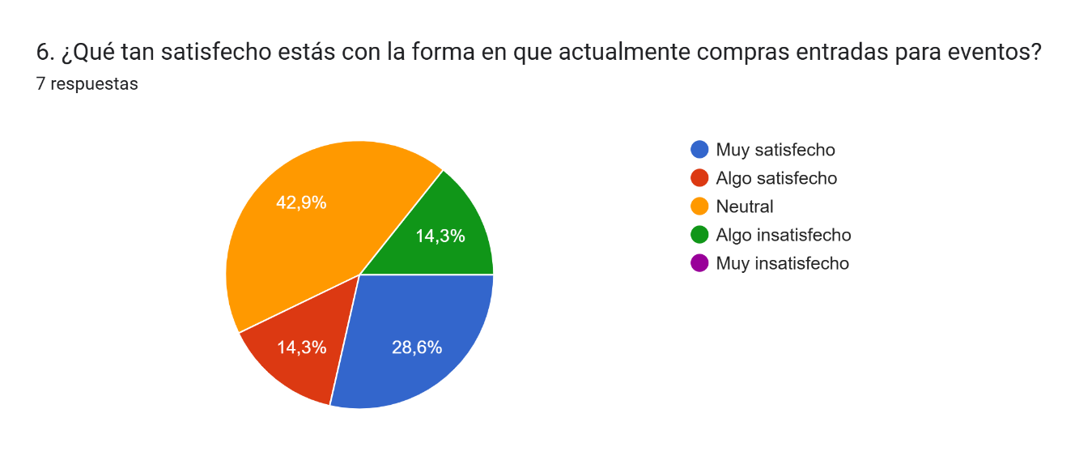

Análisis:

Resultados clave:
- Oportunidad de mejora:
  - El 42.9% de los encuestados tiene una opinión neutral, lo que indica que el sistema actual de compra de boletos no les ofrece una experiencia destacable.
  - Un 14.3% está algo insatisfecho, lo que señala que hay aspectos que podrían optimizarse en una plataforma nueva.
- Demanda de una mejor experiencia de compra:
  - Aunque un 42.9% está satisfecho, no hay una mayoría absoluta que esté completamente contenta con el sistema actual, lo que abre una oportunidad para una web que ofrezca un proceso más eficiente y cómodo.

Recomendaciones basadas en los datos:
Facilidad de uso y rapidez: La web debe tener una interfaz intuitiva, con navegación sencilla y un proceso de compra ágil.
Diferenciación de las apps móviles: Como en gráficos anteriores vimos que muchos prefieren comprar por apps, la web debe ofrecer funciones que las aplicaciones móviles no tienen, como promociones exclusivas o filtros avanzados de búsqueda.
Múltiples métodos de pago: Agregar opciones como tarjetas, transferencias que puede hacer la compra más accesible.
Optimización para móviles: Aunque es una web, debe funcionar perfectamente en dispositivos móviles para atraer a usuarios que prefieren apps.
7. ¿Qué información te gustaría recibir antes de asistir a un evento? *
- Horarios
- Ubicación
- Recomendaciones
- Otro: __________________________________

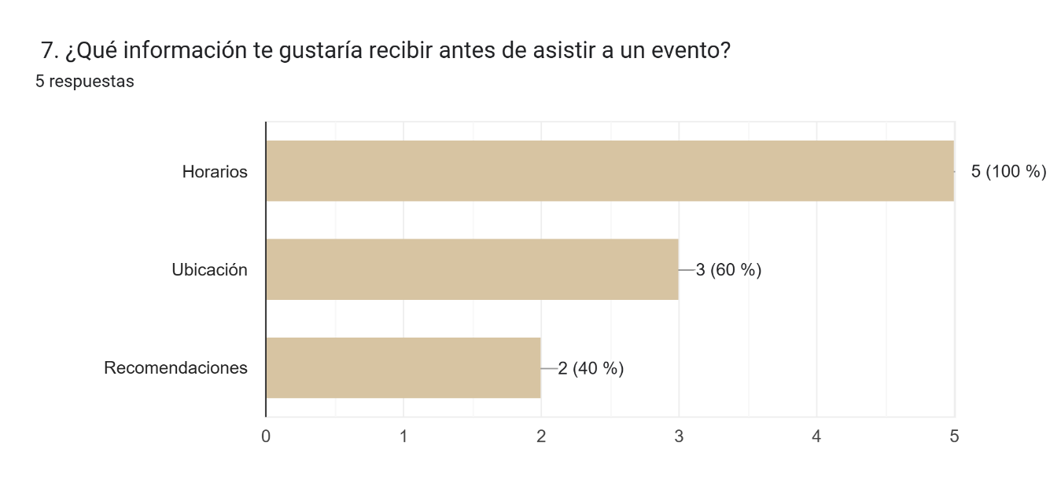

Análisis:

Resultados clave:
- 57.1% (azul) desea recibir notificaciones sobre los eventos.
- 42.9% (rojo) solo quiere recibir notificaciones en caso de cambios importantes.
- No hay respuestas para la opción "No, prefiero no recibir notificaciones" (naranja), lo que indica que todos los encuestados aceptan recibir algún tipo de notificación.

Interpretación:
- Las notificaciones son bien recibidas: Todos los participantes están abiertos a recibir información sobre eventos, aunque algunos prefieren que sea solo en casos importantes.
- Equilibrio entre información y relevancia: Mientras que más de la mitad quiere recibir notificaciones regulares, casi la mitad prefiere limitarse a cambios clave.
- Personalización en la plataforma: Incluir opciones para que los usuarios elijan el tipo y la frecuencia de notificaciones mejorará la experiencia.
8. ¿Alguna vez has organizado un evento?

- Si
- No

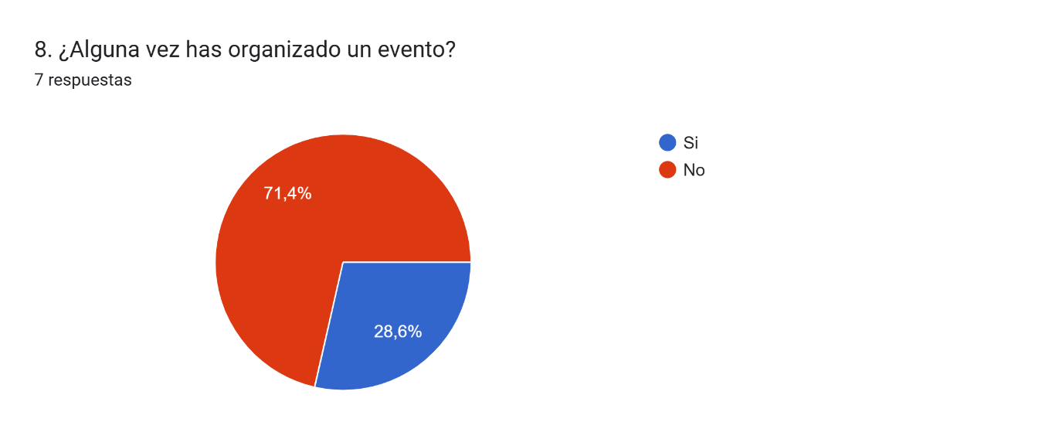Análisis:
Resultados Clave:
- 28.6% (azul) ha organizado un evento.
- 71.4% (rojo) no ha organizado un evento.

Interpretación:
- Predominio de asistentes sobre organizadores: La mayoría de los encuestados no ha organizado eventos, lo que indica que la plataforma debe centrarse principalmente en facilitar la experiencia de los asistentes.
- Potencial mercado para organizadores: Aunque es una minoría, existe un segmento de usuarios que ha organizado eventos, lo que representa una oportunidad para incluir herramientas específicas para ellos.
Recomendaciones:
- Sección para organizadores: Implementar una opción dentro de la web donde los usuarios puedan crear, gestionar y promocionar eventos.
- Recursos y guías: Ofrecer tutoriales o artículos con consejos sobre planificación y logística de eventos.
- Interacción entre asistentes y organizadores: Crear un espacio donde los asistentes puedan valorar y recomendar eventos, incentivando la confianza y mejorando la experiencia.
9. ¿Cuál es el desafío más grande que enfrentas al planificar un evento?

- Diseño y distribución del espacio
- Gestión de entradas
- Coordinación con proveedores
- Control de asistencia
- Otro: _______________________________

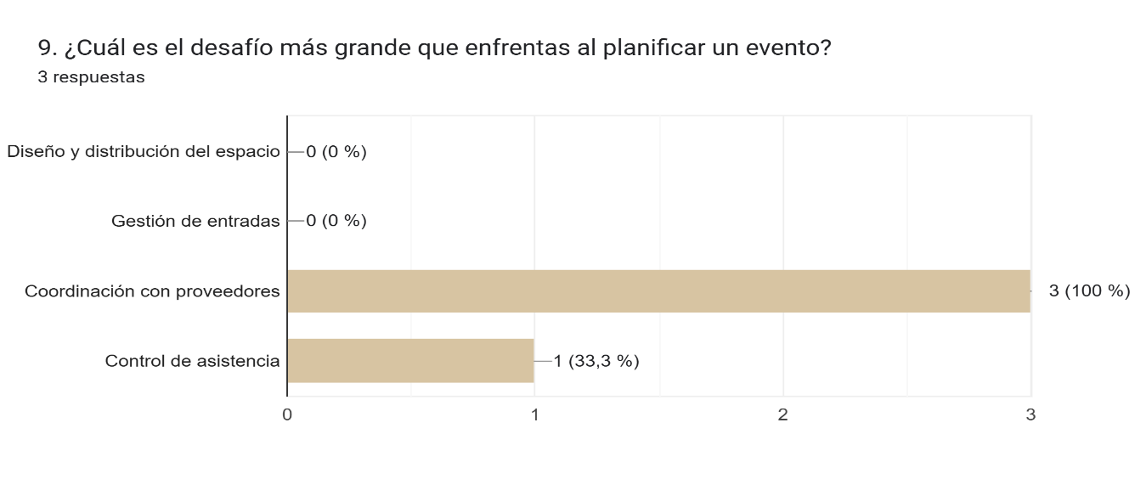

Análisis:
Resultados Clave:
- 100% (3 respuestas) identifican la coordinación con proveedores como el principal desafío.
- 33.3% (1 respuesta) mencionó el control de asistencia como una dificultad.
- 0% de respuestas para diseño del espacio y gestión de entradas, lo que sugiere que estos aspectos no son problemáticos para los organizadores.

Interpretación:
- La logística con proveedores es el mayor reto: Esto indica que los organizadores necesitan mejores herramientas para la comunicación, contratación y gestión de proveedores.
- El control de asistencia es un desafío secundario: Esto sugiere que podrían requerirse herramientas más eficientes para monitorear la participación en los eventos.
- Gestión de entradas y diseño del espacio no representan grandes dificultades: Significa que los organizadores ya cuentan con soluciones adecuadas o no las consideran prioritarias.

Recomendaciones:
- Automatización del control de asistencia: Integrar códigos QR o registros digitales para facilitar la supervisión de asistentes.
- Foro o comunidad de organizadores: Crear un espacio donde los organizadores puedan compartir experiencias, recomendaciones y contactos de proveedores confiables.
10. ¿Te gustaría tener una herramienta en línea para diseñar la maqueta de tu evento (con lugares, asientos, escenario, etc.)?
- Sí, definitivamente
- Tal vez, si fuera fácil de usar
- No, no lo necesito

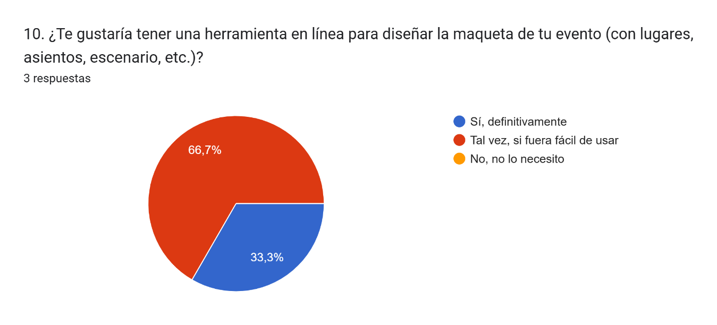
Análisis:
Resultados Clave:
- 33.3% (1 respuesta) quiere definitivamente una herramienta en línea para diseñar eventos.
- 66.7% (2 respuestas) considerarían usarla si fuera fácil de utilizar.
- 0% indicó que no la necesita, lo que muestra interés en la funcionalidad.

Interpretación:
- Interés moderado con condiciones: Aunque no todos consideran esencial esta herramienta, la mayoría la usaría si es intuitiva y fácil de manejar.
- No hay rechazo total: Nadie descartó completamente la idea, lo que sugiere que una función bien implementada podría ser útil.

Recomendaciones:
- Interfaz intuitiva: Diseñar una herramienta visual y fácil de usar, con opciones prediseñadas y arrastrar-soltar.
- Funcionalidades esenciales: Permitir ubicación de escenarios, asientos y espacios con personalización sencilla.
11. ¿Qué características consideras más importantes en una herramienta para crear un evento?
- Facilidad para arrastrar y soltar elementos
- Plantillas prediseñadas según tipo de evento
- Opciones para personalizar el diseño
- Visualización en 2D del evento
- Otro: ______________________________

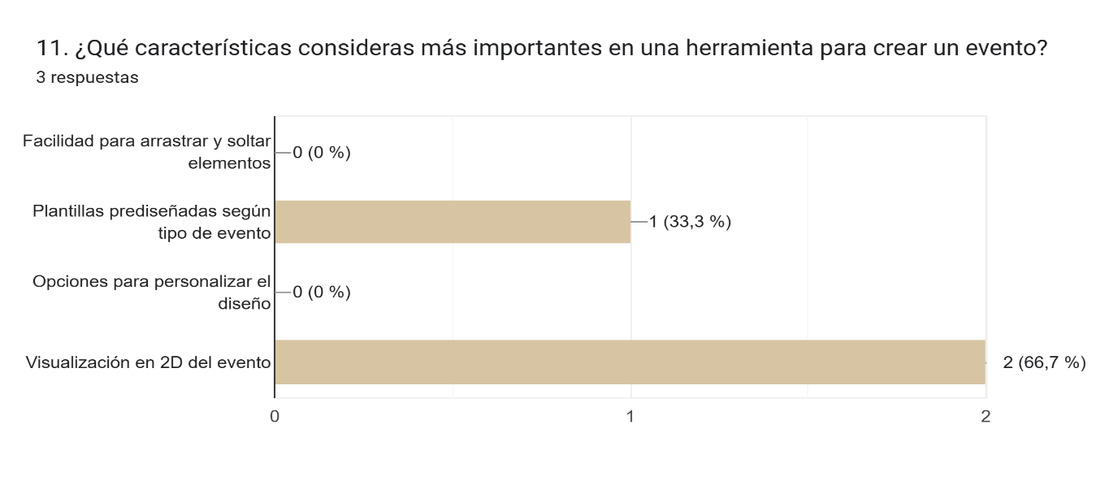
Análisis:
Resultados Clave:
- 66.7% (2 respuestas) priorizan la visualización en 2D del evento.
- 33.3% (1 respuesta) considera relevante contar con plantillas prediseñadas según el tipo de evento.
- 0% mencionó la necesidad de arrastrar y soltar elementos o personalizar el diseño, lo que sugiere que estas funciones no son una prioridad para los encuestados.

Interpretación:
- Enfoque en la representación visual: La mayoría considera fundamental la vista en 2D, lo que indica que visualizar el evento de manera clara y organizada es una prioridad.
- Estructura sobre personalización: En lugar de opciones avanzadas para personalizar, los encuestados prefieren contar con plantillas prediseñadas para facilitar la planificación.

Recomendaciones:
- Implementar un visor en 2D: Integrar una vista interactiva en 2D para que los organizadores puedan visualizar la distribución del evento.
- Ofrecer plantillas prácticas: Incorporar modelos predefinidos según el tipo de evento (conferencias, conciertos, ferias, etc.), agilizando el proceso de diseño.
- Simplicidad sobre funciones avanzadas: No es prioritario incluir herramientas de personalización o edición detallada, sino facilitar una experiencia visual clara y estructurada.
12. ¿Qué aspecto te gustaría que mejorar en la experiencia de asistir a eventos?

- Organización del evento
- Facilidad para comprar entradas
- Acceso al lugar del evento
- Disponibilidad de información antes del evento
- Otro: ____________________________________

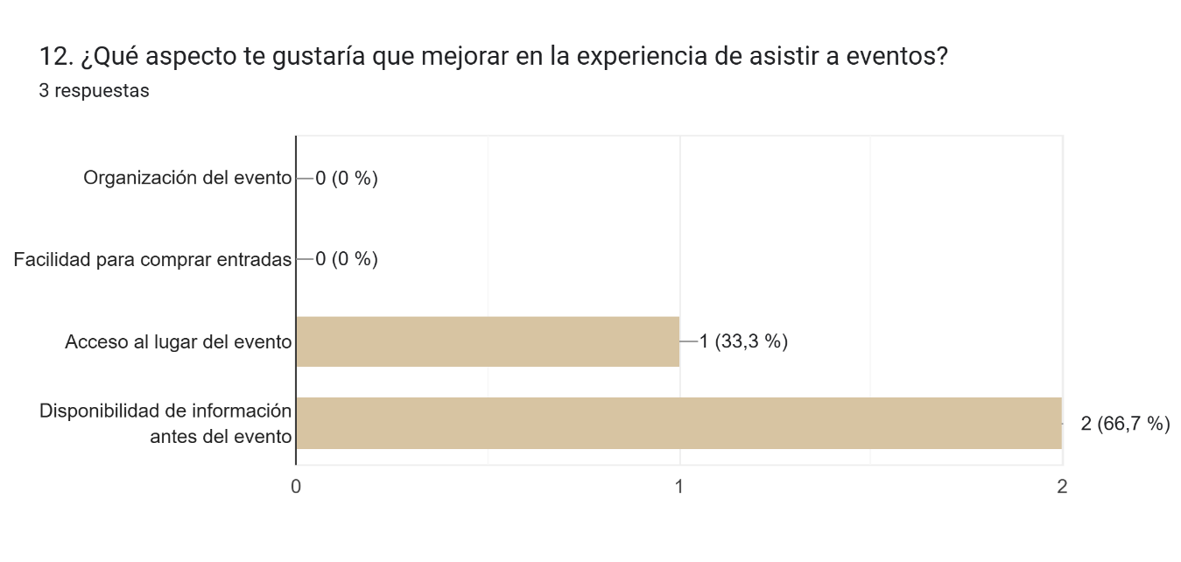
Análisis:

Resultados Clave:

66.7% (2 respuestas) mencionaron la disponibilidad de información antes del evento como el aspecto más importante a mejorar.

33.3% (1 respuesta) destacó la importancia de mejorar el acceso al lugar del evento.

0% indicó problemas con la organización del evento o la facilidad para comprar entradas, lo que sugiere que estos aspectos no son una preocupación principal.

Interpretación:

Información clave antes del evento: La mayoría de los encuestados sienten que les falta información clara antes de asistir, lo que podría generar incertidumbre o dificultades en la planificación.

Accesibilidad al evento: Aunque en menor medida, también se identificó el acceso al evento como un área a mejorar, lo que puede implicar problemas con rutas, transporte o señalización.

Recomendaciones:

Mejorar la comunicación previa al evento: Implementar una sección clara y accesible en la web con detalles clave como horarios, ubicaciones y recomendaciones.

Integrar recordatorios y notificaciones: Enviar correos o notificaciones con información relevante días antes del evento.

13. ¿Qué métodos de pago prefieres para comprar entradas para eventos? (Puedes seleccionar varias opciones)

- Tarjeta de crédito/débito
- Transferencia bancaria
- Pago en efectivo (en la taquilla)
- Otro: ____________________________

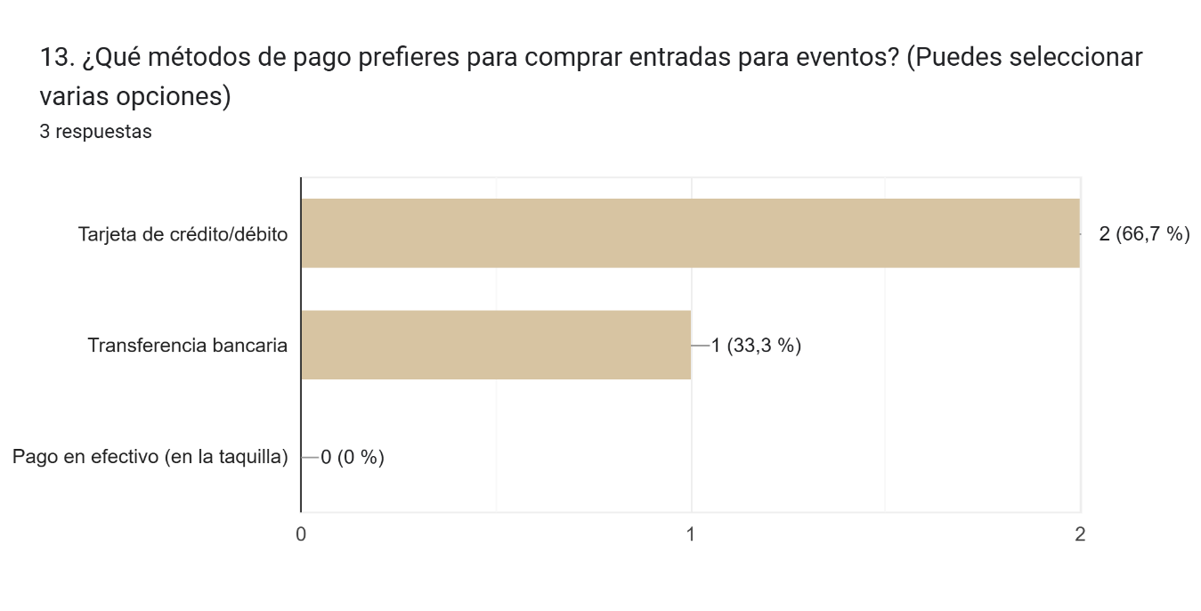
Análisis:
Resultados Clave:
- 66.7% (2 respuestas) prefieren pagar con tarjeta de crédito/débito.
- 33.3% (1 respuesta) elige la transferencia bancaria como método de pago.
- 0% de los encuestados opta por el pago en efectivo en taquilla, lo que sugiere una tendencia hacia pagos digitales.

Interpretación:
- Preferencia por pagos electrónicos: La mayoría de los participantes prefieren métodos digitales de pago, lo que indica la necesidad de una plataforma con integración segura de tarjetas y transferencias.
- Baja demanda de pagos en efectivo: La ausencia de respuestas a favor del pago en efectivo sugiere que los usuarios prefieren evitar la compra presencial y buscan soluciones 100% online.

Recomendaciones:
- Implementar múltiples opciones de pago digital: Asegurar que la plataforma acepte tarjetas de crédito/débito y transferencias bancarias de forma sencilla y segura.
- Optimizar el proceso de compra: Reducir pasos innecesarios y asegurar que la interfaz de pago sea rápida y fácil de usar.

14. ¿Te gustaría usar un sistema de verificación de asistencia mediante códigos QR o Identificación numérica en una aplicación?

- Sí, sería muy útil
- Tal vez, si es fácil de usar
- No, no me gustaría

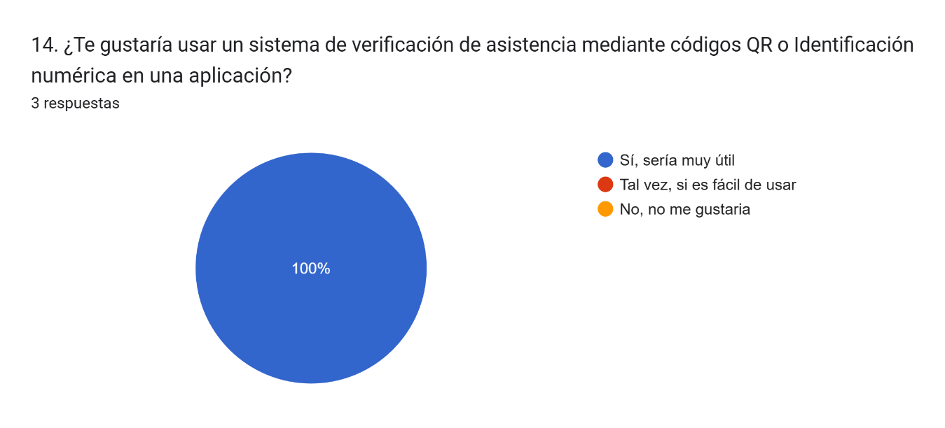
Análisis:
Resultados Clave:
- 100% de los encuestados consideran que este sistema sería muy útil.
- No hubo respuestas negativas ni dudas sobre su facilidad de uso.

Interpretación:
- Alto interés en digitalización: La totalidad de los encuestados ven con buenos ojos la implementación de un sistema basado en códigos QR o identificación numérica, lo que indica una preferencia clara por soluciones tecnológicas.
- Potencial para optimizar la gestión de eventos: La automatización del control de asistencia podría reducir tiempos de espera, eliminar procesos manuales y mejorar la experiencia del usuario.

Recomendaciones:
- Implementar un sistema de verificación con QR: Desarrollar una función que genere códigos QR únicos para cada usuario, permitiendo un escaneo rápido en la entrada del evento.
- Ofrecer una alternativa con identificación numérica: Para quienes no puedan usar códigos QR, sería útil contar con una opción de validación por número de identificación o código único.
- Garantizar facilidad de uso: La interfaz de la aplicación debe ser intuitiva, con un proceso de verificación ágil y sin complicaciones.
15. ¿Qué tan importante es para ti que la plataforma sea fácil de usar en dispositivos móviles?

- Muy importante
- Algo importante
- No es importante

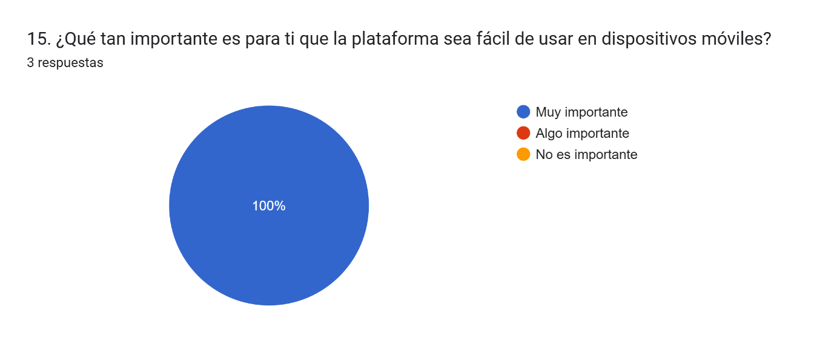
Análisis:
Resultados Clave:

- 100% de los encuestados consideran que la facilidad de uso en dispositivos móviles es muy importante.
- No hubo respuestas que indicaran menor importancia.

Interpretación:
- Prioridad en la accesibilidad móvil: La totalidad de los encuestados resalta la necesidad de una plataforma optimizada para dispositivos móviles.
- Experiencia de usuario clave: Una interfaz adaptable y sencilla garantizará una mejor interacción con la plataforma, evitando problemas de navegación y funcionalidad.

Recomendaciones:
- Diseño responsivo: Asegurar que la plataforma se adapte perfectamente a diferentes tamaños de pantalla y resoluciones.
- Interfaz intuitiva: Priorizar una navegación fluida con menús simples, botones accesibles y un diseño visual atractivo.
- Optimización del rendimiento: Reducir tiempos de carga y evitar elementos pesados que puedan ralentizar la experiencia en dispositivos móviles.
- Pruebas en múltiples dispositivos: Verificar el funcionamiento de la plataforma en distintos sistemas operativos y tamaños de pantalla.

16. ¿Tienes alguna sugerencia adicional para mejorar nuestra plataforma o la experiencia en eventos?

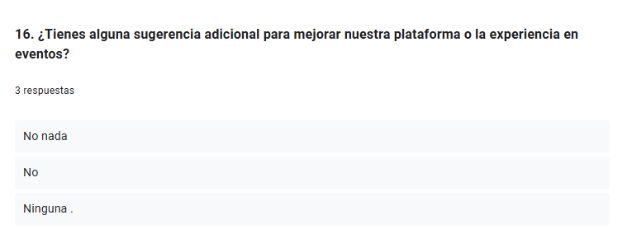

Análisis:
Resultados Clave:
- Todas las respuestas indican "No", "Nada" o "Ninguna", lo que sugiere que los encuestados no tienen recomendaciones adicionales en este momento.
Interpretación:
- Satisfacción general: La falta de sugerencias podría indicar que los participantes están conformes con la propuesta actúal

